Гимнастика
после сна
(Примерные комплексы)

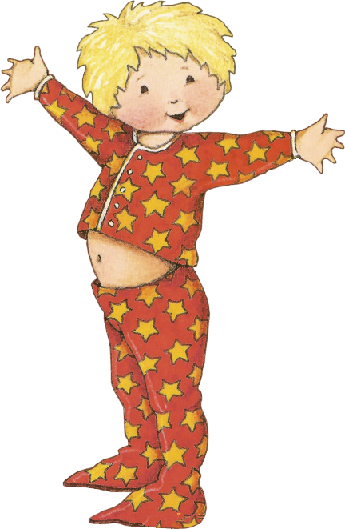
Для детей с 1,5 до 2 лет
СЕНТЯБРЬ

I комплекс

В кроватках

1. «Потягушечки»

Потягунушки, потягунушки!
Поперек толстунушки

А в ножки ходунушки
А в ручки хватунушки
А в роток говорок
А в головку разумок»

2. «Кулачки – ладошки»
(упражнение на сжимание и разжимание пальчиков рук)

В прятки пальчики играли
И головки убирали
Так, так и вот так
И головки убирали.

Возле кроваток

1. Ходьба

Ножками потопали
Ручками похлопали
Качаем головой

Ходьба по дорожке «Здоровья»
(резиновые коврики)

П/и «Догоним Зайку»
(бег группой)

ОКТЯБРЬ

I комплекс

В кроватках

1. «Потягушечки»

Потягунушки, потягунушки!
Поперек толстунушки

А в ножки ходунушки
А в ручки хватунушки
А в роток говорок
А в головку разумок»

2. «Мы себя любим»

- – руки в стороны;
- – руки скрестно на груди.

3. Нарядили ножки
В новые сапожки.
(поднимание ног, поглаживание голено-стопной части).

Возле кроваток

Маленькие ножки
Шагают по дорожке.
Топ – топ, топ – топ.

Ходьба по дорожке «Здоровья»
(коррекционная дорожка: резиновые коврики, пуговицы)

П/и «Бегите ко мне»
НОЯБРЬ

I комплекс

В кроватках

1. «Потягивание»

Наша кошечка проснулась
Потянулась, оглянулась
С боку на бок повернулась –
Тете … (имя воспитателя) улыбнулась.

2. Есть у кошки лапки
лапки, цап – царапки.
(сгибание – разгибание кистей рук)

3. Сшили нашей кошке
Красные сапожки.
(поочередное поднимание ног, поглаживание руками)

- Возле кроваток

Вы шагайте – топайте
По лужицам и шлепайте
В грязь не заходите
Сапожки не мочите.

III. Ходьба по дорожке «Здоровья»
(коррекционная дорожка: резиновые коврики, пуговицы)

IV. П/и
ДЕКАБРЬ
«Жуки»

I комплекс

- В кроватках

1. «Потягивание»

По дороге жук, жук
По дороге черный
Посмотрите на него –
Вот какой проворный.

2. Лежа на спине, круговые движения ногами. Звуковое сопровождение («ж,ж,ж»)

Он на спинку упал,
Лапками задрыгал,
Крылышками замахал,
Весело запрыгал.

3. «Качалочка»
( лежа на спине, подтянуть за колени ноги к животу. Раскачиваться с бока на

- Возле кроваток

III. Ходьба по дорожке «Здоровья»
(коррекционная дорожка: резиновые коврики, пуговицы)

IV. П/и
ЯНВАРЬ
«Зайки»
I. В кроватках

1. «Потягушки»

Это кто уже проснулся? (тереть глазки кулачками)
Кто так сладко потянулся? (потянуться, подняв руки вверх)
Потягушки-потягушки-потягушечки. (потянуться вверх одной рукой, другой. подняв руки верх)
От носочков до макушки (присесть показывая носочки, встать, подняв руки вверх)
Уж мы тянемся – потянемся, (потянуться вверх одной рукой, другой)
Маленькими не останемся, (движение пальчиком из стороны в стор.)
Вот уже растём, растём … (из положения приседа постепенно вставать, поднимая ручки вверх)

II. Возле кроваток

Зайка беленький сидит (присаживаются на корточки и покачивают
головой)
И ушами шевелит.
Вот так, вот так!
Зайке холодно сидеть,
Надо лапоньки погреть.
Хлоп, хлоп, хлоп, хлоп! (хлопают)
Зайке холодно стоять,
Надо зайке поскакать,
Скок-скок, скок-скок! (прыжки на двух ногах)
Кто-то зайку испугал,
Зайка прыг … и ускакал. (дети убегают по ребристой дорожке из спальни)

III. Ходьба по кочкам (из любого материала)

IV. П/и «Зайчишка – трусишка»
Воспитатель: -Играем в огород. Вы - морковки»
Зайчишка-трусишка, (приседают свободно в группе)
Ишь какой воришка, (воспитатель берёт игрушку или куклу «би-ба-бо»)
В огород прискакал,
Морковку таскал.
Убегайте. морковки. (дети убегают к стульчикам)
ФЕВРАЛЬ
«Мишки»

I. В кроватках

1. «Потягивание»

Потягушки, потянулись! (Поднимание рук вверх в положении лёжа)

Поскорей, скорей проснулись!
День настал давным-давно, (Поднимание ноги вверх в положен. лёжа)
Он стучит в твоё окно.

II. Возле кроваток

Мишка рассердился и ногою топ… (Прыжки на двух ногах)
Мишка косолапый по лесу идёт… (Ходьба и бег под музыку)

III. Ходьба по дорожке «Здоровья» (коврик с пуговицами, массажные коврики, ребристая доска, дорожка со следами с крупой)

IV. П/и «Мишка»

Мишка, мишка.
Что ты долго спишь?
Мишка, мишка.

Что ты так храпишь?

Мишка: Кто здесь песни распевал?
Кто мне спать не давал?
Догоню, догоню…
МАРТ
«Петушки»
I. В кроватках

1. «Побудка»

Кто спит в постели сладко?
Давно пора вставать.
Пойдёте на зарядку,
Пойдём со мной гулять.

«Погреем крылышки на солнышке» - лёжа на спине, руки вдоль туловища. Поднимаем руки вверх со словами «погреем», опустить.

«Спрячь ножки» - лёжа на спине ноги поднять вверх со словами «спрячь ножки», опустить но кровать.

Самомассаж

Петя, петя, петушок –
Золотой гребешок,
Маслена головушка,
Шёлкова бородушка.
Кто рано встаёт голосисто поёт
Деткам спать не даёт.

II. Возле кроваток

1. Ходьба
Вот шагает Петушок,
Золотистый гребешок.
Он цыпляток догоняет
И в курятник загоняет.

2. Прыжки
Подскоки на двух ногах на месте и с продвижением вперёд. Руки держать свободно «Весёлые Петушки» ( 20 секунд).

III. Ходьба по дорожке «Здоровья» «Петушок гуляет» (коврик «ёжик», массажные коврики, ребристая доска, дорожка со следами с крупой)

IV. П/и «Найди свой домик»

АПРЕЛЬ
«Лягушки»

I. В кроватках

1. «Потягивание»

Упражнение на расслабление мышц лица «Лягушка» (показать движение губ, соответствующие артикуляции звука «и»)
Мы весёлые лягушки
Тянем губы прямо к ушкам!

II. Возле кроваток

Мы лягушки – попрыгушки, (подняться на носки, потянуться, сделать полу-
Неразлучные подружки, присед)
Животы зелёные, (повороты в стороны)
С детства закалённые.
Мы не хнычем, мы не плачем, (наклоны)
Целый день по лужам скачем, (прыжки)
Спортом занимаемся!

III. Ходьба по дорожке «Здоровья» (коврик с пуговицами, массажные коврики, ребристая доска, дорожка со следами с крупой)

IV. П/и «Журавли и лягушки»
МАЙ
«Мышки»

I. В кроватках

1. «Потягивание»

Мышки глазки открывали
И зарядку делать стали:
Мышки лапки поднимали,
А потом их опускали.
И сгибали быстро ножки,
Словно мчались по дорожке.
А потом они игрались:
На животике качались.

II. Возле кроваток

Дружно мышки все вставали,
Ловко-ловко прыгать стали. (Прыжки на двух ногах)
Мышки, мышки поспешите:
Ножками потопочите, (Ходьба на месте с поворотом головы влево -
Друг на друга посмотрите вправо)
И опять потопочите.

III. Ходьба по дорожке «Здоровья» (коврик с пуговицами, массажные коврики, ребристая доска, дорожка со следами с крупой)

Мышки низко приседают
И по камушкам шагают.
Вот дорожка проходите,
Кошку вы не разбудите.
Постарайтесь так пройти,
Чтоб с дорожки не сойти.

IV. П/и «Кошки - мышки»

Мышки будут убегать,
Кошка будет догонять.
Все мы весело играли,
Умываться побежали.

